Presse-Information

3M Microbe Removal Reinigungstücher entfernen Viren und Bakterien zu 99,9%

Hygienisch reine Oberflächen nur mit Wasser

Hygieneprotokolle haben im Zuge der COVID-19-Pandemie enorm an Bedeutung gewonnen. Gefragt sind einfach anwendbare, zuverlässige und unkomplizierte Lösungen. So wie das neue 3M Microbe Removal Reinigungstuch. Es entfernt Viren und Bakterien von harten, nicht porösen Oberflächen zu 99,9 Prozent - und das komplett ohne chemische Zusatzmittel, lediglich mit Wasser.

Die effektive Wirkung der Reinigungstücher zur sofortigen Entfernung von Mikroben basiert auf einer innovativen, patentierten 3M Technologie. Die Einwegtücher im Format 25,4 x 19,5 cm verfügen über eine spezielle Beschichtung, die ein Netz positiv geladener Verzweigungen erzeugt. Sie werden im trockenen Zustand ausgeliefert, zur Anwendung wird ausschließlich Wasser hinzugegeben. Im feuchten Zustand fangen und halten die positiv geladenen Reinigungstücher elektrostatisch negativ geladene Mikroben fest.

Mikroben zuverlässig entfernen
Tests von unabhängiger Seite haben bestätigt: Die befeuchteten Einweg-Reinigungstücher entfernen sofort 99,9% der Mikroben einschließlich SARS-CoV-2. Sowohl lebende als auch tote Mikroben werden eingefangen und von der Oberfläche entfernt – direkt beim Wischen, ohne Warte- oder Einwirkzeiten, wie sie etwa bei Desinfektionsmitteln notwendig ist. Da das Wischtuch die Mikroben einfängt und festhält, wird eine Kreuzkontamination auf anderen Oberflächen praktisch ausgeschlossen.

Einfache Anwendung für viele Umgebungen
Die 3M Microbe Removal Reinigungstücher verbinden eine hohe Wirksamkeit mit einer denkbar einfachen Anwendung – ohne chemischen Geruch oder etwa eine Beeinträchtigung der Oberflächenbeschaffenheit. Die Tücher eignen sich somit für zahlreiche Anwendungssituationen: in Handel und Gastronomie beispielsweise, um schnell zwischen zwei Kunden desinfizieren zu können. Im Gesundheitswesen lassen sich auf diese Weise nosokomiale Infektionen reduzieren. In weiteren gewerblichen Einrichtungen wie Büros, Behörden oder Schulen ist es möglich, neue Reinigungsprotokolle für mehr Hygiene zu installieren.

Verpackungsgrößen und Nachfüllsets
Erhältlich ist die Innovation in Verpackungsgrößen mit jeweils 85 oder 200 Tüchern. Darüber hinaus sind entsprechende Nachfüllrollen verfügbar.

Weitere Informationen unter https://www.3mdeutschland.de/3M/de_DE/gewerbe-handel-de/microbe-removal-reinigungstuecher/

Neuss, den 21. Juni 2021

Zeichen mit Leerzeichen: 2.307

Über 3M
Der Multitechnologiekonzern 3M wurde 1902 in Minnesota, USA, gegründet und zählt heute zu den innovativsten Unternehmen weltweit. 3M ist mit 95.000 Mitarbeitern in über 190 Ländern vertreten und erzielte 2020 einen Umsatz von 32 Mrd. US-Dollar. Grundlage für seine Innovationskraft ist die vielfältige Nutzung von 51 eigenen Technologieplattformen. Heute umfasst das Portfolio mehr als 55.000 verschiedene Produkte für fast jeden Lebensbereich. 3M hält über 25.000 Patente und macht rund ein Drittel seines Umsatzes mit Produkten, die seit weniger als fünf Jahren auf dem Markt sind.

3M ist eine Marke der 3M Company.

Bildunterschriften:
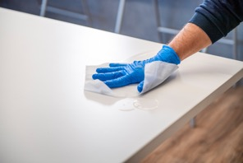
Reinigungstuch-Anwendung.jpg: Hohe Wirksamkeit bei einfacher Anwendung. Foto: 3M

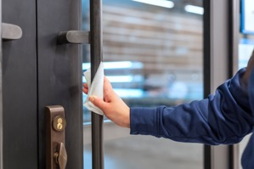
Reinigungstuch-Tuerreinigung.jpg: Die Tücher ermöglichen einfach umsetzbare Hygieneprotokolle in vielen Bereichen. Foto: 3M
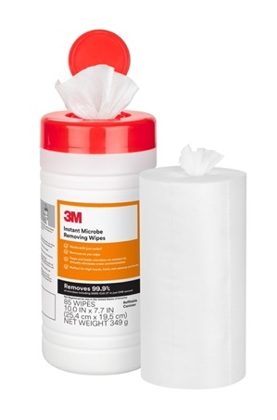
Reinigungstuch-Behaelter.jpg: Die Reinigungstücher sind in zwei Verpackungsgrößen sowie als Nachfüllrolle erhältlich. Foto: 3M

Presse-Kontakt Oliver Schönfeld, Tel.: +49 2534 645-8877
E-Mail: os@schoenfeld-pr.de

3M Deutschland GmbH
Carl-Schurz-Str. 1
41453 Neuss
+49 2131 14-0

Kunden-Kontakt 3M Saryas Kareem
E-Mail: skareem.cw@3M.com

Deutschland
www.3M.de
www.3M.de/presse
https://twitter.com/3MDeutschland
https://www.facebook.com/3MDeutschland

Österreich
www.3M.com/at
https://www.3maustria.at/3M/de_AT/pressroom-alp/
https://twitter.com/3MAustria
https://www.facebook.com/3MAustria

Schweiz
www.3M.com/ch
https://www.3mschweiz.ch/3M/de_CH/pressroom-alp/
https://twitter.com/3MSchweiz
https://www.facebook.com/3MSchweiz

